开学第一课
《“奋斗成就梦想”》观后感

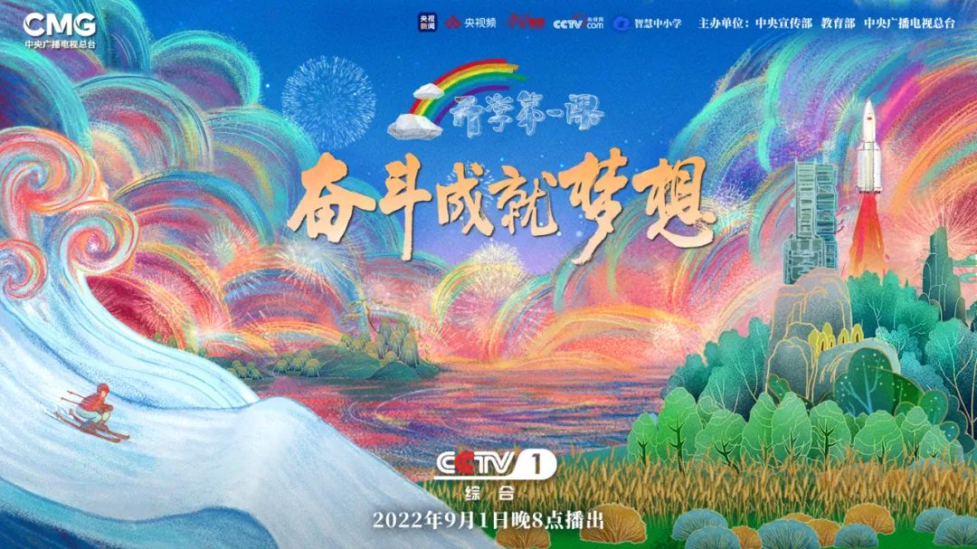

《“奋斗成就梦想”开学第一课》观后感①
时间总是这样的悄悄而过，转眼间快乐的暑假已经结束啦，新学期又来临了，又是一个新的开始。相信同学们的心情和我都是一样的，甚是激动吧。终于可以回到学校继续学业生涯，朝着自己的目标继续前进奋斗。在这个欢乐的开学季，我们也会迎来央视的专题节目《开学第一课》，说起这一节目，意义甚是非凡，无论是谁观看了，内心都会有深刻的感触及体会。
每年的《开学第一课》，是一个特殊的课堂，也是能让我们收心的课堂，这是为什么呢？因为这堂课与别的课最大的区别是不同于传统的授课形式，利用电视媒体的方式学习，可以很好的抓住大家的内心，让我们收获从未有过的感慨，反思当下，思索未来，让我们每个人对自身以及未来有一个更好的审视。所以，这也是该节目最重要的价值所在。
观看2022年《开学第一课》，今年又是一个全新的主题呈现予大众视线，相比以往的主题，今年的感受又是不尽相同。节目中，能让我们学习到不少的知识，感悟身边正能量的人，向榜样学习。作为祖国未来的接班人，我们要热爱祖国，热爱党，以党组织为学习目标，为祖国未来发展道路努力学习成长。
《开学第一课》长达两个小时教育公益节目，对于当代中小学生有着深刻的教育，让身为学生的我们感慨万千。在属于我们的青春时期，不应该浑浑噩噩的虚度，应完善自身知识储备，提高自身社会价值，肩负起历史赋予我们的使命以及中华民族伟大复兴的社会责任感。面对未来，无论有什么样的挫折及苦难，我们都要调整好自己的心态，面带笑容，勇往直前，相信自己一定是最棒。
时间真快，不知不觉2022年《开学第一课》已经结束了，通过观看今年的奋斗成就梦想，我们作为新中国未来的花朵，时代赋予在我们身上的历史责任，都需要我们拥有过人的学识，充沛的体能才能实现。让我们起好好学习，天天向上，不断汲取新知识，养成个好身体，在《开学第一课》先辈们的目光中，起不断往更好更强的方向跃进。所以，同学们，让我们一起打起精神来，不管前方是什么样的道路，都要学会勇敢前进，加油。
开学第一课
《“奋斗成就梦想”》观后感

《“奋斗成就梦想”开学第一课》观后感②
九月的微风拂过，带着秋天的气息，这是一个收获的季节。全国各地，数百万学子踏入校门，迎来了开学第一天。他们将在学校里播种、耕耘，然后采摘甘甜的果实。对广大青少年来说，上好开学第一课至关重要。
今年的《开学第一课》的主题是奋斗成就梦想,节目内容令人印象深刻，给我带来深深的鼓舞。新的学期到来，所有的一切是那么熟悉，而又那么陌生。新学期，寻梦之旅开始了。新学期什么都是新的，大家都在新的起点上，新的跑道上，新学期我们有一个巨大的任务：那就是努力学习，在新的征程里，我们扬帆起航。
古有“书山有路勤为径，学海无涯苦作舟。”作为学生，要勤学苦练，知识是无限的，我们能学到的东西也是无限的，在有限的时间里，为何我们不多学一些，获取知识多一些呢？
“人外有人，天外有天。”当你觉得学识匮乏之时，自卑敢会油然而生。但我们不能自怨自艾，只有不断学习，不断开拓自己的眼界，才能改变这种局面。我们可以给自己定一个目标，只要你肯努力，没有完不成的。
有句名言说的好“没有做不成的事，只有做不成事的人”只要敢做，肯做，为梦想奋斗，那我们就成功一半了。“海岛无边天作际，山高决定我为峰“，只有努力了才能领略一览众山小的感觉，只有努力了才能看到风雨后的彩虹，只有努力了才能感受磨砺后宝剑的锋利，只有只有努力了才能感受到一路的艰辛带来的满足感。所以我们为了自己的理想扬帆起航吧，遇到挫折我们克服，遇到困难，我们解决，遇到坎坷，我们跃过。不要为自己的人生留下遗憾，记住一句话“不要为失败找借口，要为成功找方法”。当然，成功后也要不骄不躁，不懈奋斗，争取更上一层楼。
一个国家的发展，需要在各个领域补充新鲜血液，要有源源不断的年轻人顶上、替代;只有不断的培养出更多的人才，我们的祖国才能建设得越来越美好。作为新时代的青少年们，我们要脚踏实地，开拓创新，努力学习更多知识，用自己的力量建设祖国。一人的理想之光也许微弱，但一位又一位青少年人的理想，定能让未来光芒万丈!

